单板计算机
工业主板

w w w . i e i w o r l d . c o m . c n

IMBA-H110

双通道DDR4 2133
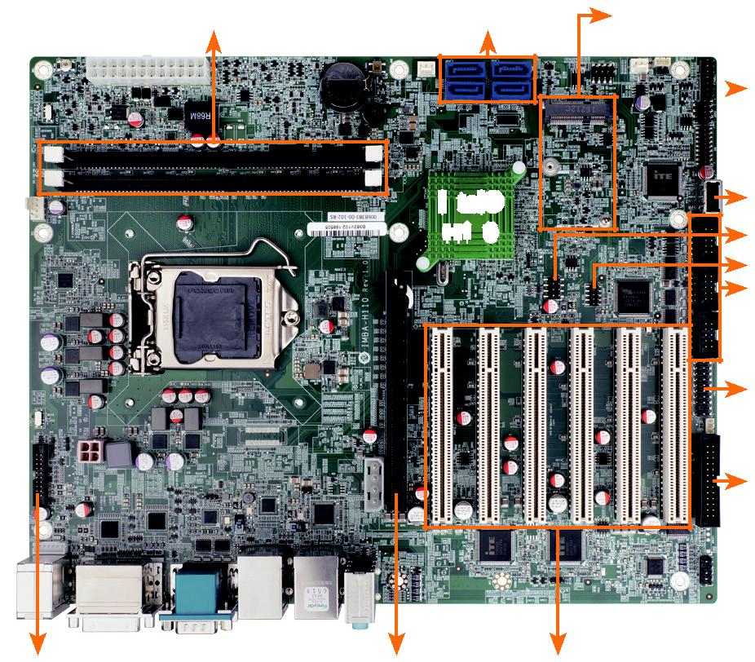
MHz 4 x SATA 6Gb/s

Intel®

H110

ATX 主板支持 14nm LGA1151 第六代 Intel® Core™ i7/i5/i3, Celeron® 和 Pemtium® 处理

器, DDR4, 双显 DVI-I/HDMI/iDP, dual Intel® GbE LAN, USB 3.1 Gen 1 (5Gb/s), SATA 6Gb/s, HD 音频 和 RoHS

PCIe Mini（支持mSATA） |  |  | 支持多个 PCI 扩展卡
 |  | PCI卡 | 扩展插槽
 |  | 前面板
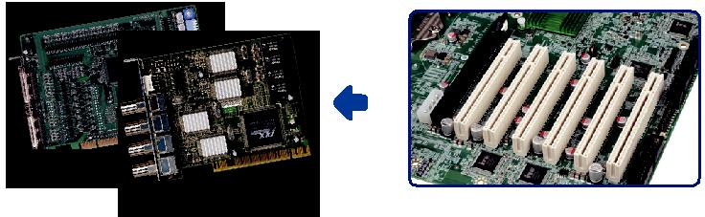

USB 2.0

USB 2.0

DIO
RS-232
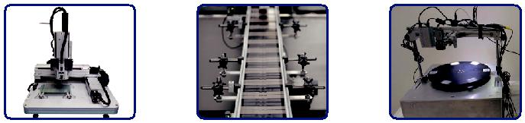

TPM

LPT

XYZ机器 生产线 自动化测试机

LAN1
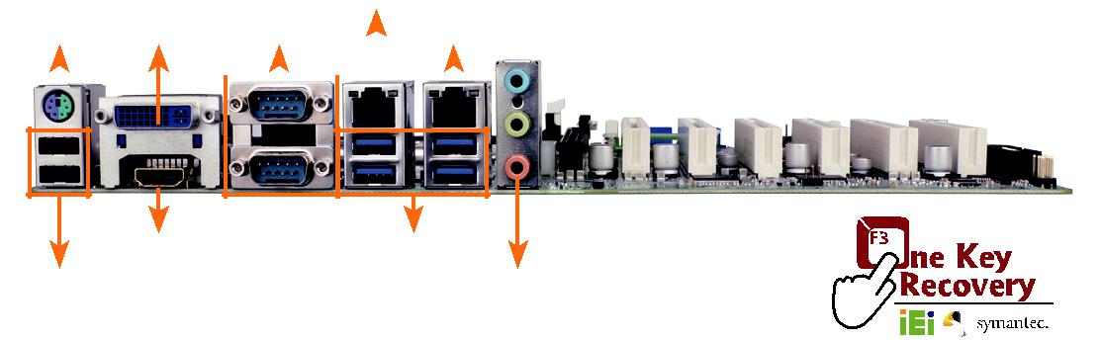

 |  | KB/MS DVI-I 2 x RS-232 |  |  |  |  |  |  | LAN2
iDP | PCIe x16 | 6 x PCI

产品规格
CPU
LGA1151 插槽支持第六代 Intel® Core ™ i7/i5/i3, Celeron® 和 Pentium® 处理器 | HDMI | 4 x USB 3.1
芯片组
Intel® H110 | 2 x USB 2.0 |  | 音频
内存
两个 288-pin 2133 MHz 双通道 DDR4 SDRAM 无缓冲 DIMMs 最高支持 64 GB
BIOS |  |  | USB
UEFI BIOS
图形引擎
Intel® HD 显卡 Gen 9 engine 以及 16 低功耗执行单元 支持 DX2015, OpenGL 5.X 和 | DDR4 2133 | mSATA | USB 3.1SATA 6Gb/sPCIe GbE
OpenCL2.x, ES 2.0 | 产品特征
显示输出
独立双显

1 x DVI-I ( 最高达 1920x 1200@60Hz)

1 x HDMI 1.4 ( 最高达 3840x2160@60Hz)

1 x iDP interface for HDMI, LVDS, VGA, DVI, DP ( 最高达 1920x1200@60Hz)

网络
LAN1: Intel® I219LM PCIe 控制器

LAN2: Intel® I211 PCIe 控制器

外部 I/O 接口

4 x USB 3.1

2 x USB 2.0

2 x RS-232
内部 I/O 接口
1 x KB/MS (1x6 pin) 2 x RS-232 (2x5 pin, P=2.54)
1 x LPT (2x13 pin, P=2.54) 2 x USB 2.0 (2x4 pin, P=2.54)
1 x RS-232/422/485 (2x5 pin, P=2.54) 4 x SATA 6Gb/s
1 x USB 2.0 (180° Type-A)

SMBus
1 x SMBus (1x4 pin)

I²C
1 x I²C (1x4 pin)

TPM
1 x TPM (2x10 pin)

音频
Realtek ALC662 HD 支持编解码器 5.1- 通道

3 x 音频插孔 ( 音频输出 , 音频输入 , 麦克风输入 ) on rear IO

1 x 前置音频 (2x5 pin)

前面板
1 x 前面板 (2x7 pin, 电源 LED, HDD LED, 扬声器 , 电源按钮 , 复位按钮 )

LAN LED: 2 x LAN LED (1x2 pin)

扩展
1 x 全长 PCIe Mini 卡插槽 ( 支持 mSATA)

1 x PCIe x16 插槽 (Gen3)

6 x PCI 插槽

看门狗定时器 : 软件可编程支持 1~255 秒系统复位
数字 I/O: 8-bit 数字 I/O (2x5 pin)

风扇接口
1 x CPU 风扇 (1x4 pin)

2 x 系统风扇接口 (1x3 pin)

电源 : ATX/AT 电源

功耗
3.3V@1.53A, 5V@2.95A, 12V@8.38A, 5VSB@3.2A

(Intel® Core ™ i7 6700K 4.0GHz CPU 以及 16GB ( 两根 8GB) 2133 MHz DDR4 内存） 工作温度 : -20°C ~ 60°C
存储温度 : -30°C ~ 70°C

工作湿度 : 5% ~ 95%, 无冷凝

尺寸 : 244mm x 305mm

重量 : GW: 1200g / NW: 700g

CE/FCC 标准

- 支持 LGA1151 第六/七代 Intel® Core™ i7/i5/i3, Celeron® and Pentium® 处理器

- 双通道 DDR4 2133 MHz

- 支持双显 DVI-I/HDMI/iDP

- 支持 USB 3.0 和 SATA 6Gb/s

- IEI 一键恢复解决方案可快速创建 OS 备份和恢复

包装清单

1 x IMBA-H110 single board computer | 2 x SATA cable
1 x I/O shielding | 1 x QIG

订购信息
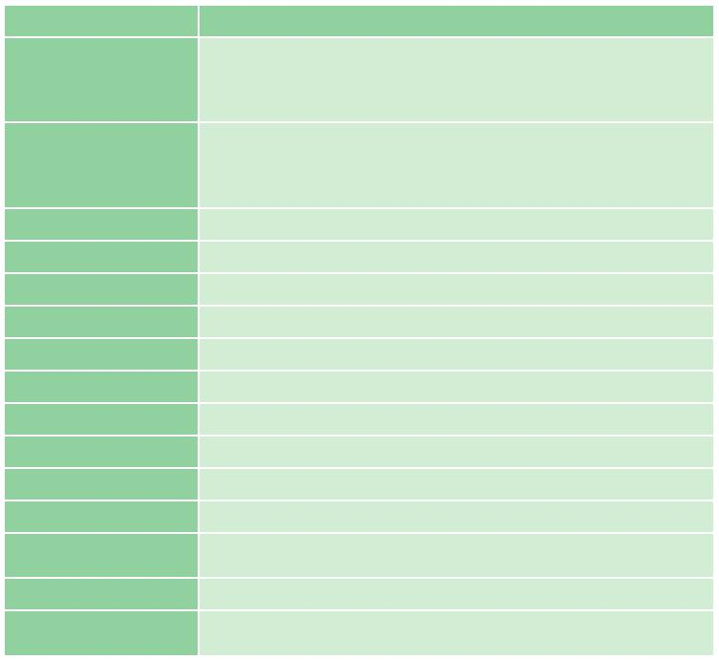

料号 | 描述
 | ATX motherboard supports 14nm LGA1151 6th Generation Intel®
IMBA-H110-R10 | Core™ i7/i5/i3, Celeron® and Pemtium® processor, DDR4, dual
 | independent displays DVI-I/HDMI/iDP, dual Intel® GbE LAN,
 | SATA 6Gb/s, USB 3.0, HD Audio and RoHS
 | ATX motherboard supports 14nm LGA1151 6th Generation Intel®
IMBA-H110-ECO-R10 | Core™ i7/i5/i3, Celeron® and Pemtium® processor, DDR4, dual
 | independent displays DVI-I/HDMI/iDP, dual Intel® GbE LAN,
 | SATA 6Gb/s, USB 3.0, HD Audio, ECO packing and RoHS
19800-000049-RS | LPT flat cable, 240mm, P=2.54
19800-000075-RS | PS/2 KB/MS cable with bracket, 220mm, P=2.0
19800-020100-100-RS | RS-232 cable, 230mm, P=2.54
32102-000100-200-RS | SATA power cable, MOLEX 5264-4P to SATA15P
CF-1156C-R20 | LGA1155/LGA1156 cooler kit, 1U chassis compatible, 45W
CF-1156D-R20 | LGA1155/LGA1156 cooler kit, 1U chassis compatible, 65W
CF-115XE-R10 | High performance LGA1155/LGA1156 cooler kit, 95W
DP-DP-R10 | DisplayPort to DisplayPort converter board (for IEI iDP connector)
DP-DVI-R10 | DisplayPort to DVI-D converter board (for IEI iDP connector)
DP-HDMI-R10 | DisplayPort to HDMI converter board (for IEI iDP connector)
DP-LVDS-R10 | DisplayPort to 24-bit dual-channel LVDS converter board
 | (for IEI iDP connector)
DP-VGA-R10 | DisplayPort to VGA converter board (for IEI iDP connector)
TPM-IN02-R20 | 20-pin Infineon TPM 2.0 module, software management tool,
 | firmware v5.5

IMBA-H110-2019-V10

